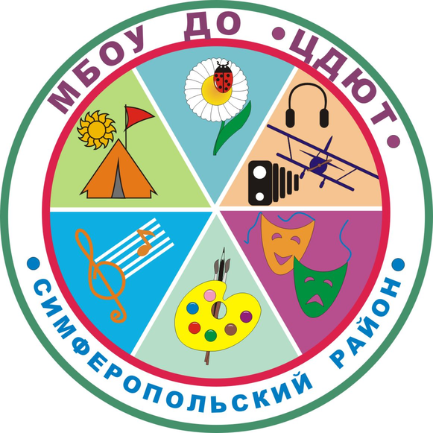02.10
МУНИЦИПАЛЬНОЕ БЮДЖЕТНОЕ ОБРАЗОВАТЕЛЬНОЕ УЧРЕЖДЕНИЕ
ДОПОЛНИТЕЛЬНОГО ОБРАЗОВАНИЯ
«ЦЕНТР ДЕТСКОГО И ЮНОШЕСКОГО ТВОРЧЕСТВА»
План работы на декабрь 2019

№ п/п | Дата | Мероприятия | Место проведения
1 | 01.12.2019г. | Муниципальный этап ВОШ по биологии | МБОУ «Молодежненская школа №2»
2 | 02.12.2019 | ТВ по информатике | МБОУ «Константиновская школа»
3 | 03.12.2019 | Выезд к аттестуемым учителям географии | МБОУ «Чистенская школа-гимназия»
4 | 04.12.2019 | Итоговое сочинение (11 класс) | МБОУ
5 | 04.12.2019 | Заседание экспертной группы по географии | МБОУ ДО «ЦДЮТ»
6 | 04.12.2019 | ТВ организация обучения детей с ОВЗ по медицинским показаниям на дому | МБОУ «Пожарская школа»
7 | 04.12.2019 | Единый день информатики в ОО Симферопольского района | ОУ
8 | 04.12.2019 | ТВ (психологическая служба) | МБОУ «Гвардейская школа №1»
9 | 05.12.2019г. | Установочный семинар муниципального этапа проф.конкурса «Учитель года» (эссе) | МБОУ «Мирновская школа № 2» (начало 14.00)
10 | 05.12.2019 | Муниципальный этап ВОШ по крымскотатарскому языку и литературе | МБОУ «Мирновская школа №2»
11 | 05.12.2019 | ТВ воспитательная работа | МБОУ «Укромновская школа»
12 | 06.12.2019 | Заседание ТПМПК | МБОУ ДО «ЦДЮТ»
13 | 06.12.2019 | Семинар для учителей начальных классов «Работа на образовательной платформе «Учи.ру» (1 группа) | МБОУ Мирновская школа №1» 13.00
14 | 06.12.2019 | Муниципальный этап Всероссийской олимпиады по православию (для ОУ зарегистрированных на сайте pravolimp и проводивших школьный тур) | МБОУ «Мирновская школа №1» (начало в 12.00 ч.)
15 | 07.12.2019 | Муниципальный этап олимпиады по географии | МБОУ «Мирновская школа №2»
16 | 07.12.2019 | Муниципальный этап соревнований по волейболу среди юношей (2005 – 2006 г.р.) «Серебряный мяч») | МБОУ «Гвардейская школа № 1», МБОУ «Гвардейская школа-гимназия № 3»
17 | 07.12.2019 | «Кубок спецназа», посвященный празднованию «Дня Героя России» среди воспитанников кадетских классов (10-13 лет) | МБОУ «Новоандреевская школа»
18 | 08.12.2019 | Муниципальный этап олимпиады по химии | МБОУ «Мирновская школа №2
19 | 09.12.2019 | Семинар для учителей начальных классов «Работа на образовательной платформе «Учи.ру» (2 группа) | МБОУ Мирновская школа №1» 13.00
20 | 09.12.2019 | Заседание ТГ по информатике | МБОУ ДО «ЦДЮТ»
21 | 09.12.2019 | РМО учителей математики | МБОУ «Новоселовская школа
22 | 10.12.2019 | Заседание ЭГ по предметам ХЭЦ и технологии | МБОУ ДО «ЦДЮТ»
23 | 10.12.2019 | Заседание ТГ педагогов-психологов | МБОУ «Кубанская школа»
24 | 10.12.2019 | ТВ к аттестующемуся учителю истории | МБОУ «Перовская школа»
25 | 11.12.2019 | ПДС по русскому языку (для учителей, преподающих в 10, 11 классах) | МБОУ «Молодёжненская школа №2» 10.00
26 | 12.12.2019 | Мастер-класс по географии | МБОУ «Молодежненская школа №2»
27 | 12.12.2019. | Заседание творческой группы учителей начальных классов | МБОУ ДО «ЦДЮТ» 14.00
28 | 13.12.2019 | Заседание экспертной группы по аттестации (начальная школа) | МБОУ ДО «ЦДЮТ» 14.00
29 | 13.12.2019 | ТВ по русскому языку | МБОУ «Маленская школа»
30 | 13.12.2019 | Заседание ТПМПК | МБОУ ДО «ЦДЮТ»
31 | 13.12.2019 | Муниципальный этап проф.конкурса «Учитель здоровья | МБОУ «Трудовская школа
32 | 14.12.2019 | Муниципальный этап ВОШ по математике | МБОУ «Мирновская школа №2»
33 | 14.12.2019 | Муниципальный этап соревнований «Веселые старты» (2-4 класс) | МБОУ «Гвардейская школа № 1»
34 | 16.12.2019 | ТВ по химии | МБОУ «Мазанская школа»
35 | 16.12.2019 | Мастер-класс «Использование сетевых технологий в рамках урока». (10.00 ч.) | МБОУ «Кольчугинская школа №1»
36 | 16.12.2019 | ТВ по крымскотатарскому языку и литературе | МБОУ «Денисовская школа»
37 | 18.12.2019 | РМО учителей-логопедов | МБОУ «Чистенская школа-гимназия»
38 | с18по20.12.2019 | Муниципальный этап проф.конкурса «Учитель года» | МБОУ «Первомайская школа
39 | 19.12.2019 | РМО учителей начальных классов | МБОУ «Чайкинская школа»
40 | 19.12.2019 | Групповая консультация для аттестуемых педагогов-психологов | МБОУ ДО «ЦДЮТ» (каб. 6)
41 | До 20.12.2019 | Сдать работы на конкурс «Мой голос» (по Положению!) | МБОУ ДО «ЦДЮТ», каб.№5
42 | 20.12.2019 | Заседание ТПМПК | МБОУ ДО «ЦДЮТ»
43 | 20.12.2019 | Мастер-класс для учителей истории и обществознания | МБОУ «Мирновская школа №1»
44 | 21.12.2019 | Конкурс «С компьютером на ты» (10.00 ч.) | МБОУ «Чистенская школа-гимназия»
45 | 21.12.2019 | Муниципальный этап соревнований по волейболу среди девушек (2005 – 2006 г.р.) «Серебряный мяч») | МБОУ «Гвардейская школа № 1», МБОУ «Гвардейская школа-гимназия № 3»
46 | 23.12.2019 | Заседние ЭГ.по крымскотатарскому языку и литературе | МБОУ ДО «ЦДЮТ»
47 | 23.12.2019 | ТВ по математике | МБОУ «Краснолесская основная школа»
48 | 23.12.2019 | Методический совет | МБОУ ДО «ЦДЮТ»
49 | 24.12.2019 | СП для учителей крымскотатарского языка и литературы | МБОУ «Украинская школа»
50 | 25.12.2019 | ТГ учителей-логопедов | МБДОУ "Детский сад "Солнышко" п. Гвардейское
52 | 25.12.2019 | Инструктивно-методическое совещание ЗДУВР | МБОУ «Мирновская школа №2»
53 | До 27.12.2019г | Сдать рисунки на конкурс «Базовые национальные ценности» | МБОУ ДО «ЦДЮТ» Российцевой Н.М.
54 | 27.12.2019 | Заседание ТПМПК | МБОУ ДО «ЦДЮТ»

